1.По данным распределения возраста студентов одного из факультетов Вуза. определите средний возраст и дисперсию (ответ округлить до сотых).

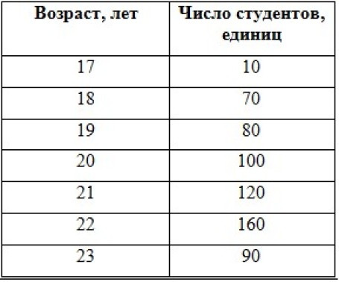

2. Имеются данные по отраслям промышленности

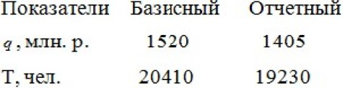

Исчислить индекс производительности труда.